**Taller N 16 Exploración del entorno natural.**

**Ciclo del agua.**

|  |
| --- |
| **NOMBRE:** |
| **FECHA:** |

* Se mostrará a los niños los estados del agua y se explicará como el agua pasa por esos estados en la naturaleza.
* Observa el siguiente video <https://www.youtube.com/watch?v=76dw3ZRFGNQ>
* Se realizará el siguiente experimento. [el ciclo del agua - YouTube](https://www.youtube.com/watch?v=R04Tdqtbty8)

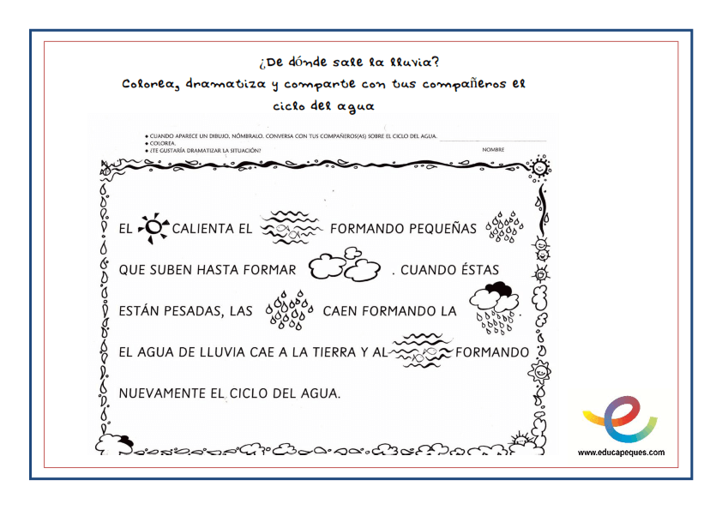

¿Cómo se produce el ciclo del agua?

* Colorea la siguiente imagen.

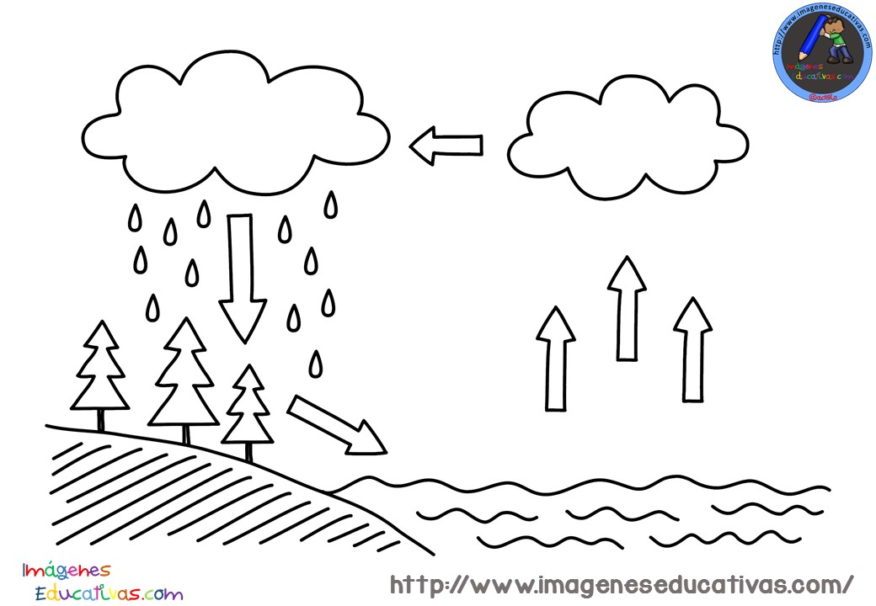

* Observa el experimento realizado y dibuja lo que sucedió.

|  |
| --- |
|  |